**ΑΣΚΗΣΕΙΣ**

**ΑΣΚΗΣΗ 1**

Δίνεται ισοσκελές τρίγωνο ΑΒΓ με ΑΒ =ΑΓ . Αν ΒΕ ,ΓΔ είναι οι διχοτόμοι των γωνιών Β , Γ αντίστοιχα τότε να αποδείξετε ότι :

α)Τα τρίγωνα ΒΕΓ και ΓΔΒ είναι ίσα .

β) Οι διχοτόμοι ΒΕ, ΓΔ είναι ίσες.

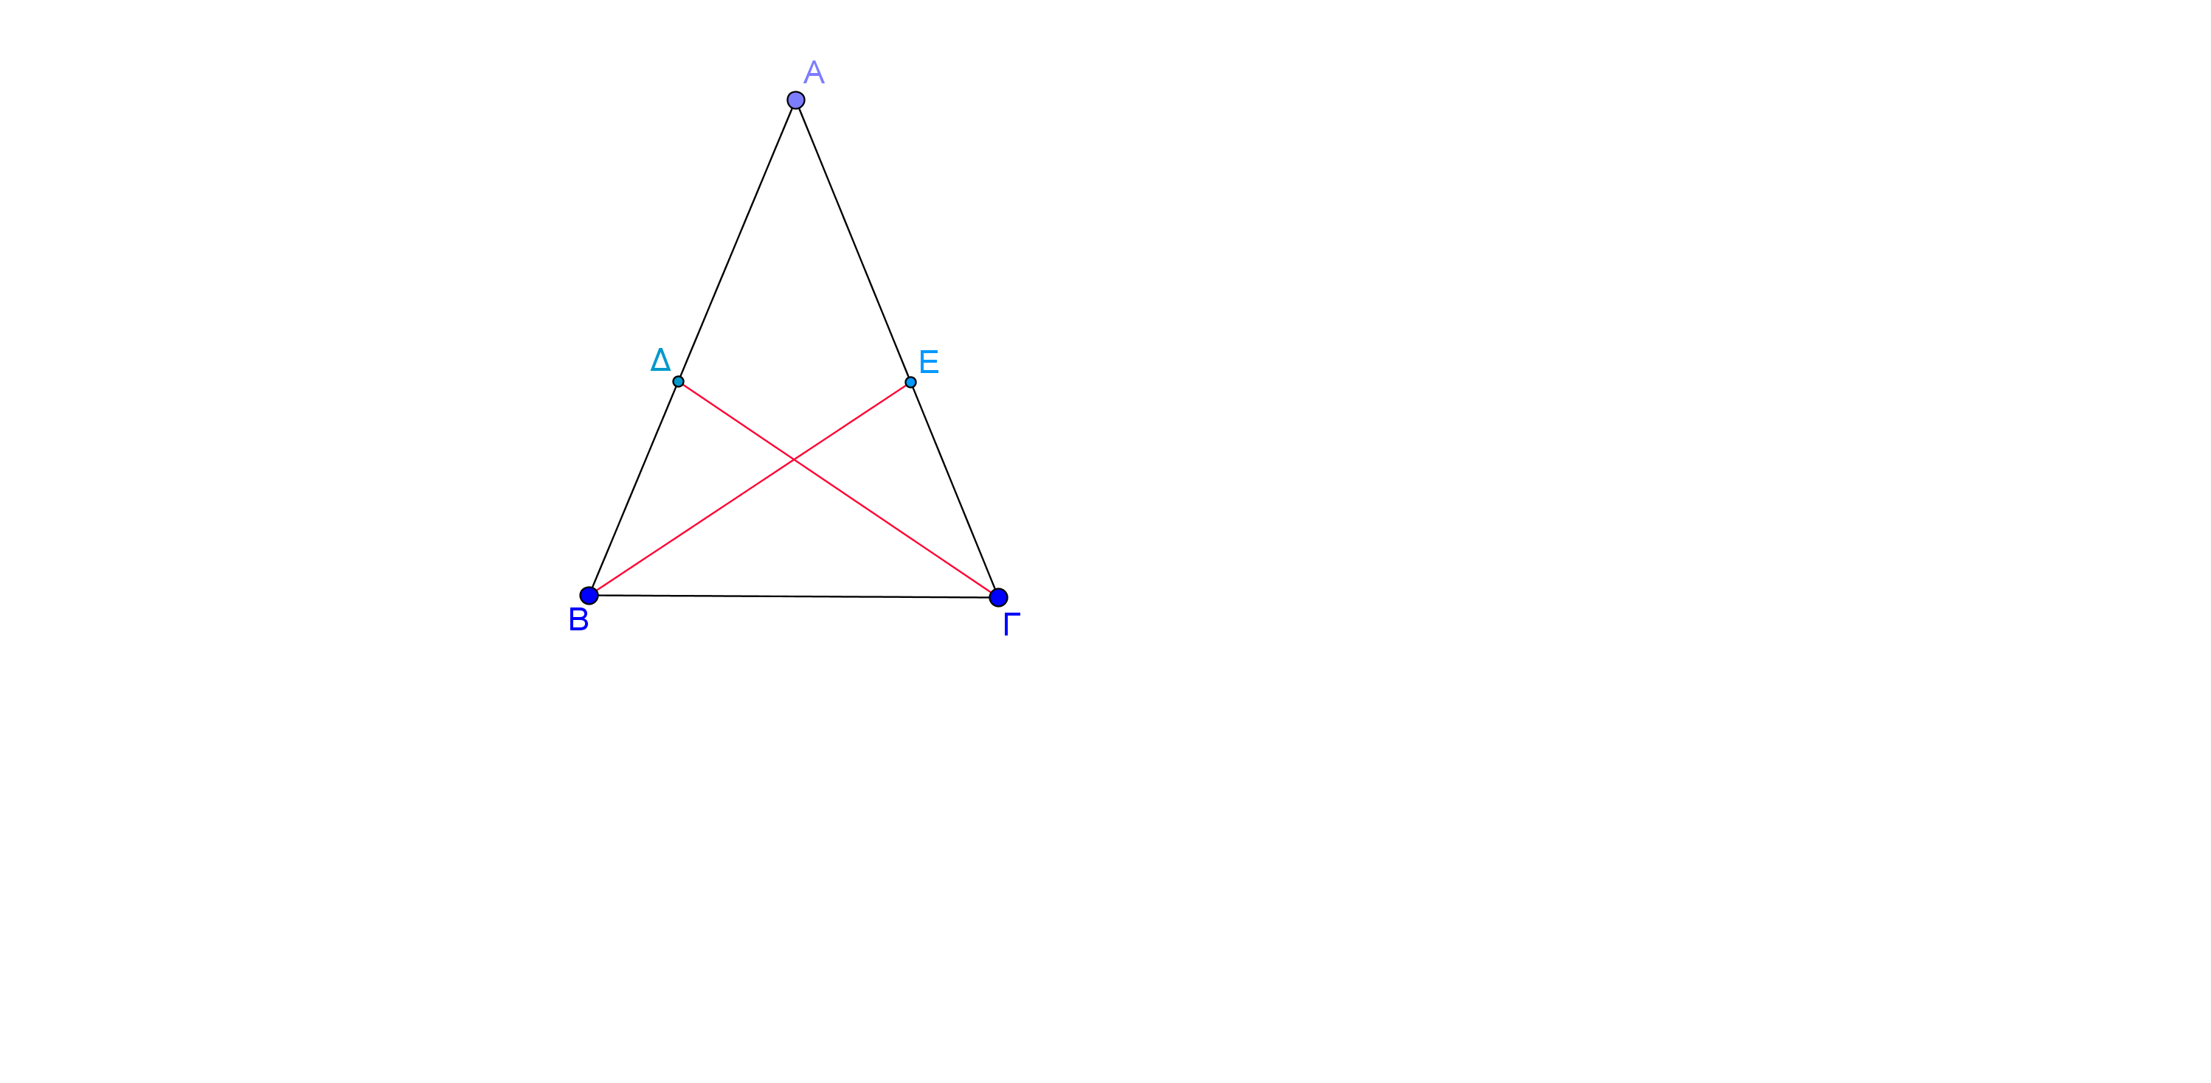

**ΑΣΚΗΣΗ 2**

Στο παρακάτω σχήμα τα τρίγωνα ΑΒΓ και ΑΔΓ είναι ορθογώνια με ορθές τις γωνίες Β και Δ αντίστοιχα. Έχουμε επίσης ΑΒ=ΔΓ.

Να αποδείξετε ότι:

α)Τα τρίγωνα ΑΒΓ και ΑΔΓ είναι ίσα

β) Τα τρίγωνα ΑΒΕ και ΕΔΓ είναι ίσα

γ)Το τρίγωνο ΑΕΓ είναι ισοσκελές.

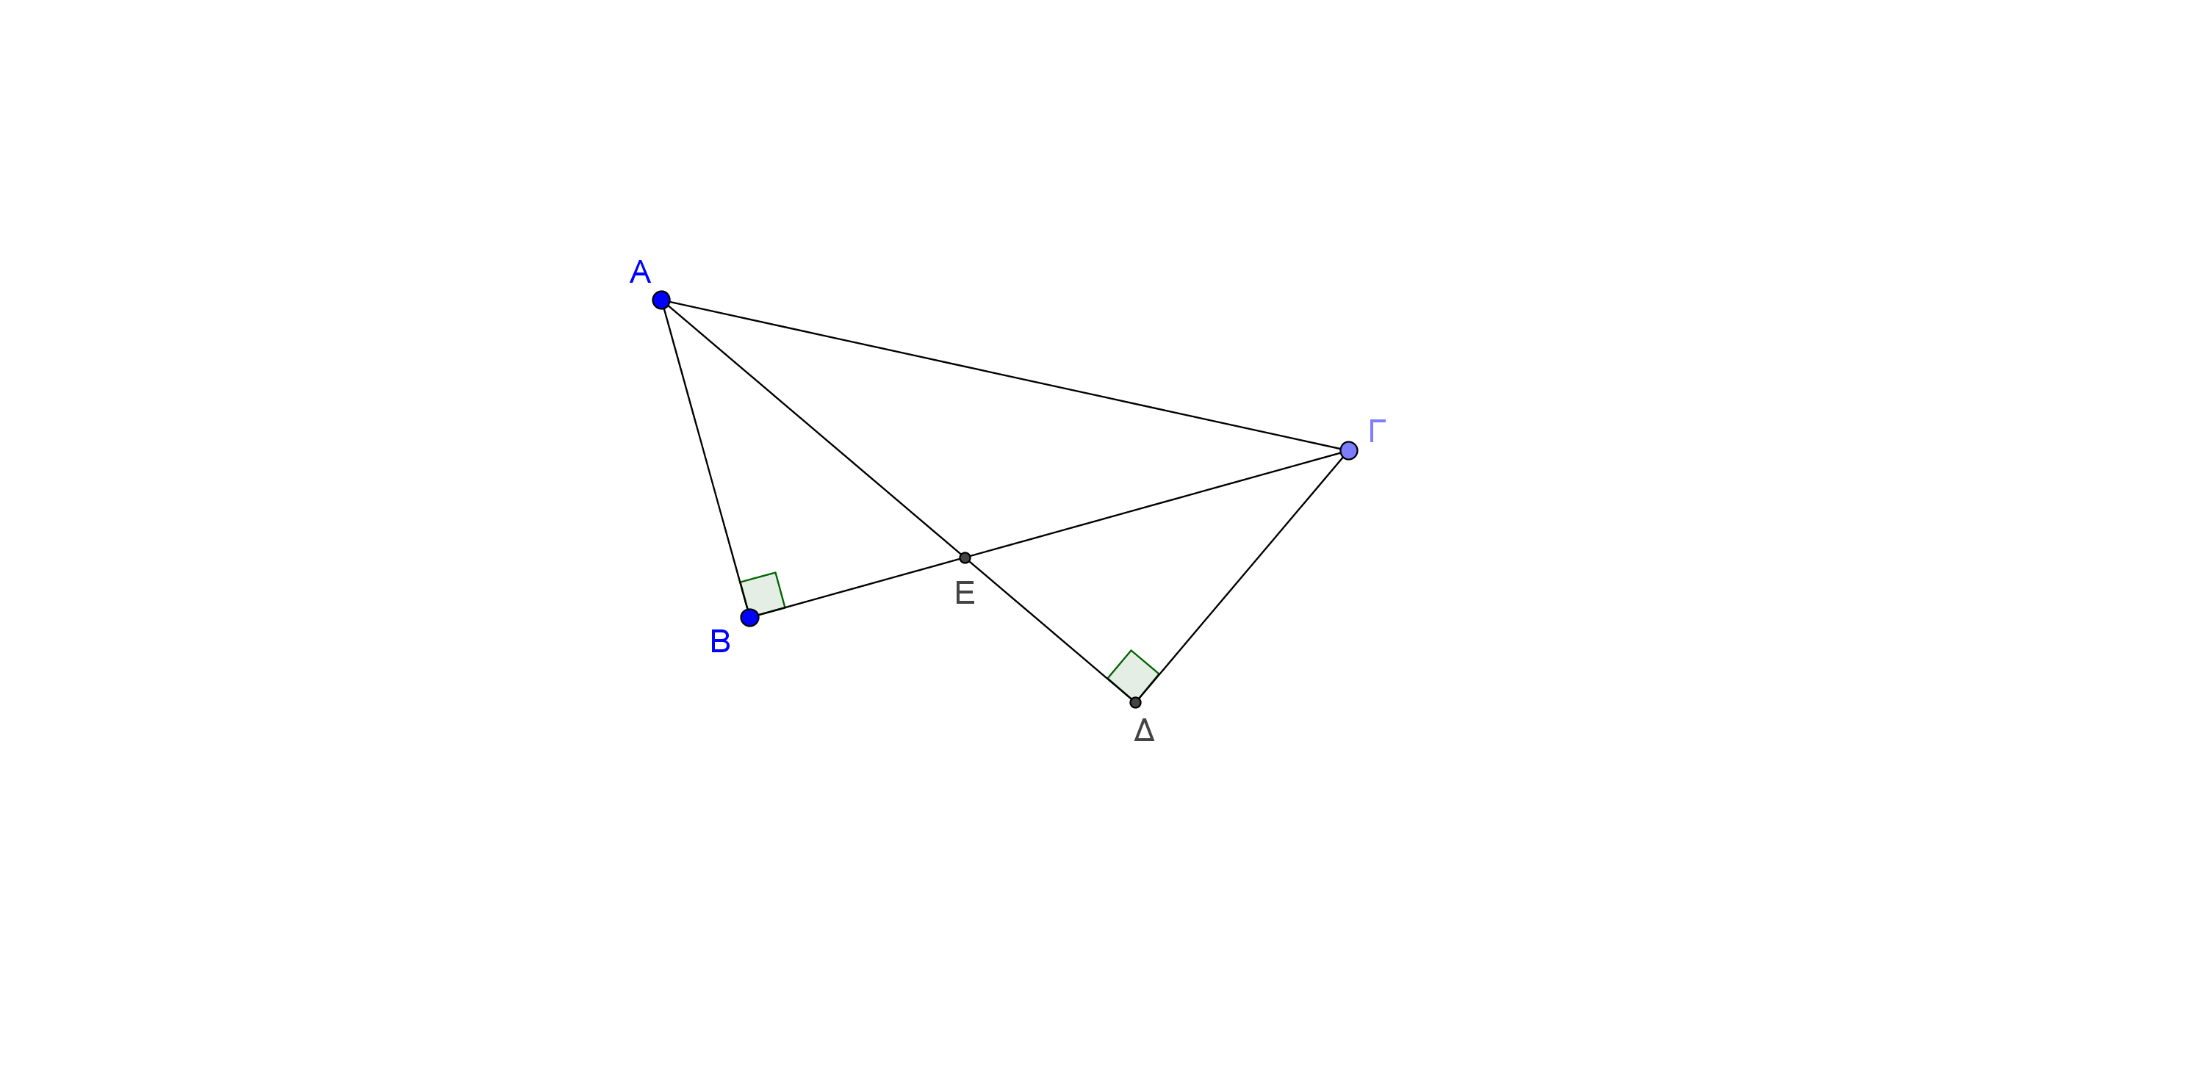

**ΑΣΚΗΣΗ 3**

Σε ισοσκελές τρίγωνο ΑΒΓ με ΑΒ=ΑΓ φέρνουμε τα ύψη του ΒΔ και ΓΕ Να δειχθεί ότι :

α)Τα τρίγωνα ΔΒΓ και ΕΒΓ είναι ίσα.

β)Τα τρίγωνα ΑΒΔ και ΑΓΕ είναι ίσα .

γ) Το τρίγωνο ΑΔΕ είναι ισοσκελές.

